ITINERARIO ITALIANO
Gran San Bernardo , Aosta, Ivrea , Santhia ,Vercelli, Pavia, Piacenza Fiorenzuola, Fidenza, Parma, Fornovo, Passo della Cisa, Pontremoli, Aulla, Luni , Lucca , S. Genesio ,S. Gimignano, Siena, S. Quirico d’Orcia, Bolsena, Viterbo, Sutri , Monterosi, Baccano (Campagnano di Roma), Roma
( I ) ITINERARIO PRINCIPALE
Fidenza Coduro S. Margherita Borghetto Noceto Medesano Fornovo Sivizzano Bardone Terenzo Cassio Castellonchio Berceto P.so della Cisa Pontremoli ,Aulla,
VARIANTE PER PARMA
Fidenza Sanguinaro S. Pancrazio Parma Vicofertile Collecchio Talignano Ozzano Fornovo ...
ITINERARIO DI FIORENZUOLA
Fiorenzuola , Castell'Arquato Morfasso Bardi Gravago Borgotaro P.so del Bratello Pontremoli,Aulla, (Sarzana),Luni

ITINERARIO LUNIGIANA,TERRE SENESI
Pontremoli, Aulla, Luni , Lucca , S. Genesio ,S. Gimignano,
Siena, S. Quirico d’Orcia,
ITINERARIO NEL LAZIO

Proceno  Acquapendente  San Lorenzo Nuovo  Bolsena  Montefiascone  Viterbo  San Martino al Cimino  Ronciglione  Vetralla  Capranica  Sutri  Monterosi  Baccano (Campagnano di Roma) | 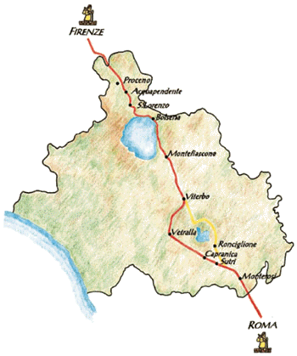  Disegno: M.R. SFORZA (ccbc/Amm.ne Prov.le)
Roma (varie porte d’accesso e vari percorsi. Toponimo ancora esistente: via del pellegrino)

